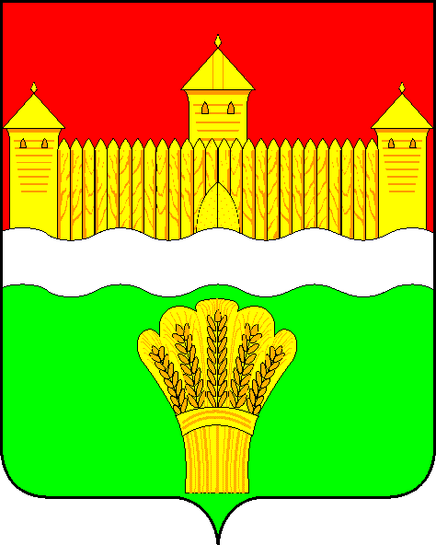

КЕМЕРОВСКАЯ ОБЛАСТЬ – КУЗБАСС
АДМИНИСТРАЦИЯ КЕМЕРОВСКОГО МУНИЦИПАЛЬНОГО ОКРУГА

ПОСТАНОВЛЕНИЕ

от «13» мая 2022 № 1194-п
г. Кемерово

О внесении изменений в постановление администрации Кемеровского муниципального округа от 28.11.2020 № 3104-п «О создании постоянной комиссии по оценке качественного состояния зелёных насаждений, находящихся на территории Кемеровского муниципального округа»

В соответствии с Федеральным законом от 06.10.2003 № 131-ФЗ (ред. от 30.12.2021) «Об общих принципах организации местного самоуправления в Российской Федерации» и в связи с изменением кадрового состава администрации Кемеровского муниципального округа:
- Внести в постановление администрации Кемеровского муниципального округа от 28.11.2020 № 3104-п «О создании постоянной комиссии по оценке качественного состояния зелёных насаждений, находящихся на территории Кемеровского муниципального округа» изменения, изложив приложение к постановлению в редакции согласно приложению к настоящему постановлению.
- Муниципальному бюджетному учреждению «Редакция газеты «Заря» (А.В. Шеметова) опубликовать постановление в газете «Заря» и в СМИ «Электронный бюллетень администрации Кемеровского муниципального округа», управлению информационных технологий (И.А. Карташов) разместить постановление на официальном сайте администрации Кемеровского муниципального округа в информационно-телекоммуникационной сети «Интернет».
- Контроль за исполнением постановления возложить на первого заместителя главы Кемеровского муниципального округа Т.В. Коновалову.
- Постановление вступает в силу после его официального опубликования.

Глава округа М.В. Коляденко

ПРИЛОЖЕНИЕ
к постановлению администрации
Кемеровского муниципального округа от 13.05.2022 № 1194-п

СОСТАВ
постоянной комиссии по оценке качественного состояния зелёных насаждений, находящихся на территории Кемеровского муниципального округа

Члены комиссии:

Рябцев Д.Н. | - | начальник управления промышленности и экологии администрации Кемеровского муниципального округа;
Мишин И.С. | - | начальник отдела муниципального земельного контроля Комитета по управлению муниципальным имуществом Кемеровского муниципального округа;
Заместители главы Кемеровского муниципального округа ˗ начальники территориальных управлений

Начальники территориальных управлений
администрации Кемеровского
муниципального округа

